빠른 탈출
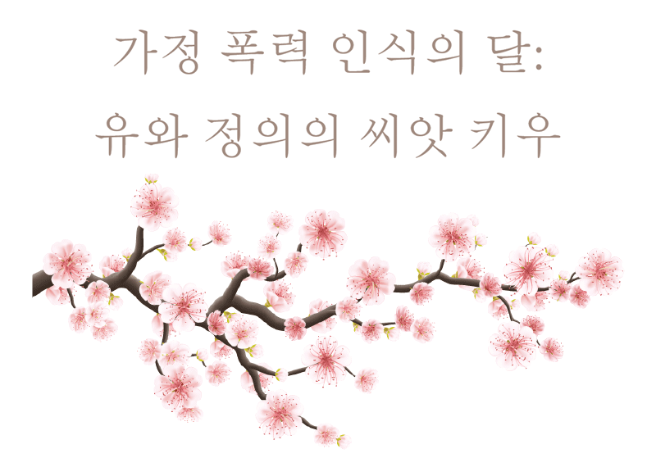
치유와 정의의 씨앗 키우기 캠페인 피해자 설문조사
피해자들은 정책 입안자들과 대중들을 교육시키기 위한 노력에서 중심이 되어야 하며, 그들의 의견은 널리 알려져야 합니다. 따라서 가정폭력 인식의 달을 맞아, 우리는 여러분이 원하는 미래를 공유할 수 있는 플랫폼을 제공하고자 합니다. 치유와 정의의 씨앗 키우기 캠페인은 다음 8가지 분야에 여러분의 의견을 집중시킬 것입니다.
- 책임감
- 경제적 평등
- 남녀성에 관한 정의
- 인종적 정의/탈식민지화
- 장애인들을 위한 정의
- 성적 지향 포용
- 신의에 기반한 지원
- 미래
각 영역에 대해 몇 가지 질문을 드리는 설문조사에 참여해 주시면 감사하겠습니다. 본 설문조사는 여러분이 어떻게 더 많은 지원을 받을 수 있는지, 치유와 정의에 더 쉽게 접근하기 위해 지역사회에서 어떤 변화가 필요한지, 그리고 미래에 대한 여러분의 희망에 초점을 맞추고 있습니다. 아래의 "다음"을 클릭하여 질문에 답하기 전에 모든 질문을 살펴봐 주십시오. 원하는 만큼의 질문에만 답변할 수 있으며, 이름을 제공하는 것은 완전히 선택 사항입니다.
성별 비확정, 트랜스, 두 영혼, 제3의 성, 레즈비언, 게이, 양성애자, 범성애자, 무성애자를 비롯한 모든 성별과 성 정체성을 가진 피해자 여러분들이 참여해 주시면 감사하겠습니다.
이러한 질문에 대답하면서 과거의 기억으로 불편함을 느끼신다면 info@cpedv.org로 연락주시면 도와드리겠습니다. 저희 사무실은 월요일 - 금요일, 오전 8시 30분부터 5시까지 업무를 합니다. 여러분들을 연중무휴 상담을 제공하는 지역 전문가들과 연결시켜 드리겠습니다. 저희 가정 폭력 피해자 회원 프로그램 안내를 통해서도 지원을 받으실 수 있습니다. 즉각적인 지원이 필요하십니까? 전국 가정 폭력 지원 센터 1-800-799-SAFE(7233) 또는 TTY 1-800-787-3224로 연락하시거나 https://www.thehotline.org/를 방문하시면 전문가와 상담하실 수 있습니다.
귀하의 답변 내용은 벚꽃나무 인포그래픽으로 시각적으로 표현될 것입니다. 이 설문조사에 귀하가 포함하는 인용문은 위에 나열된 8개 루트 영역에서 나타나는 나뭇가지로부터 피어나게 됩니다. 우리는 가정 폭력 예방 캠페인의 일환으로 추후 몇 개월 동안 저희 통신 채널에서 이 정보를 공유할 계획입니다.
협조해 주셔서 진심으로 감사드립니다. 질문이 있다면 저희 커뮤니케이션 매니저인 Jessica Merrill에게 jessica@cpedv.org로 연락해 주십시오.

빠른 탈출
다음

빠른 탈출

치유와 정의의 씨앗 키우기 캠페인 피해자 설문조사
시작하기 전에: 이 질문들로 인해 불편함이 느껴진다면 info@cpedv.org로 연락주시면 도와드리겠습니다. 저희 사무실은 월요일 - 금요일, 오전 8시 30분부터 5시까지 업무를 합니다. 여러분들을 연중무휴 상담을 제공하는 지역 전문가들과 연결시켜 드리겠습니다. 저희 가정 폭력 피해자 회원 프로그램 안내를 통해서도 지원을 받으실 수 있습니다. 여러분을 연중무휴 상담을 제공하는 지역 전문가들과 연결시켜 드리겠습니다. 즉각적인 지원이 필요하십니까? 전국 가정 폭력 지원 센터 1-800-799-SAFE(7233) 또는 TTY 1-800-787-3224로 연락하시거나 https://www.thehotline.org/를 방문하시면 전문가와 상담하실 수 있습니다.
각 질문에 대한 답변은 저희 가정폭력 인식의 달 인포그래픽에 맞도록 250자 이내로 제한되어 있습니다. 원하는 만큼의 질문에만 답변하시면 됩니다. 귀하의 답변은 명확성을 위해 약간 편집될수도 있습니다.
이름(선택 사항 - 원하시면 비워 두실 수 있습니다.)
이름
성
가정폭력 인식의 달 자료에 귀하의 설문조사 답변과 함께 귀하의 이름을 표시할까요? 귀하의 허가 없이는 어떤 신원 정보도 게시하지 않을 것입니다. 이 필드를 비워두면 귀하의 이름이 포함되지 않습니다.
예, 파트너쉽의 가정폭력 인식의 달 자료에 설문조사 답변과 함께 제 이름을 포함시킵니다.
아니요, 파트너쉽의 가정폭력 인식의 달 자료에 설문조사 답변과 함께 제 이름을 포함하지 않습니다.
귀하의 이메일(선택 사항 - 연락을 원치 않으면 비워 두십시오.)
책임감
귀하에게 해를 끼친 사람에게 합당한 책임을 지우기 위해서 그들에게 무엇을 원하십니까?
보다 안전하게 느끼고 보살핌을 받기 위해 친구, 가족, 지역사회로부터 무엇을 원하십니까?
경제적 평등
안전하고 안정적인 주거 환경을 위해서는 무엇이 필요할까요?
인종적 정의/탈식민지화
다음 두 가지 질문은 유색인종 피해자뿐만 아니라 원주민 및 이민자 피해자에 대한 것입니다.
귀하의 요구사항을 충족하기 위해 지원 시스템을 어떻게 개선해야 할까요?
원주민 또는 이민자 피해자 또는 유색인종 피해자로서 안전을 향상시킬 수 있는 정책은 무엇이겠습니까?
장애인들을 위한 정의
다음 질문은 장애가 있는 피해자들을 위한 것입니다.
귀하의 요구사항을 충족하기 위해 지원 시스템을 어떻게 개선해야 할까요?
남녀성에 관한 정의
가정폭력의 근본 원인 중 하나가 경직된 성 역할이라는 점을 감안할 때, 지역사회에서 어떤 변화가 귀하가 수용되고 있다는 느낌을 강화시킬 수 있을까요? 성별 비확정, 트랜스, 두 영혼, 제3의 성을 비롯하여 모든 성별을 가진 피해자 여러분들이 참여해 주시면 감사하겠습니다.
성적 지향 포용
다음 질문은 레즈비언, 게이, 양성애자, 범성애자 또는 무성애자인 피해자들을 위한 것입니다.
어떻게 하면 학교, 직장, 종교기관 등이 레즈비언, 동성애자, 양성애자, 범성애자, 무성애자 피해자들에게 친화적인 환경을 조성할 수 있으며, 이것이 학대 행위를 막기 위해 어떻게 작용할 수 있을까요?

신의에 기반한 지원
신의에 기반을 둔 기관들이 학대를 받는 개인과 가족을 어떻게 지원하고 돌볼 수 있을까요?
신의에 기반을 둔 기관들이 가정 폭력을 유발하는 사회적 규범을 어떻게 바꿀 수 있을까요?
미래
가정폭력이 없는 캘리포니아 주로 만들기 위해 무엇을 할 수 있을까요?

미래 세대를 위한 귀하의 희망은 무엇입니까?

이번 설문조사에 참여해 주셔서 진심으로 감사드립니다. 본 설문조사의 초반에 귀하가 허가 의사를 밝히지 않는 한, 당사는 어떠한 신원 정보도 게시하지 않을 것입니다.

빠른 탈출

저장하고 나중에 다시 시작

전 양식 제출

cpedv.org/healing-justice
이번 설문조사에 참여해 주셔서 진심으로 감사드립니다.
이 질문들로 인해 불편함이 느껴진다면 info@cpedv.org로 연락주시면 도와드리겠습니다. 저희 사무실은 월요일 - 금요일, 오전 8시 30분부터 5시까지 업무를 합니다. 여러분들을 연중무휴 상담을 제공하는 지역 전문가들과 연결시켜 드리겠습니다. 저희 가정 폭력 피해자 회원 프로그램 안내를 통해서도 지원을 받으실 수 있습니다. 여러분을 연중무휴 상담을 제공하는 지역 전문가들과 연결시켜 드리겠습니다. 즉각적인 지원이 필요하십니까? 전국 가정 폭력 지원 센터 1-800-799-SAFE(7233) 또는 TTY 1-800-787-3224로 연락하시거나 https://www.thehotline.org/를 방문하시면 전문가와 상담하실 수 있습니다.

